ESQUEMAS VISUALES
A veces es un rollo estudiar del libro y nos inventamos pequeños truquillos para que lo aprendamos mejor, como por ejemplo, para aprender como se mide el tiempo hicimos esto:
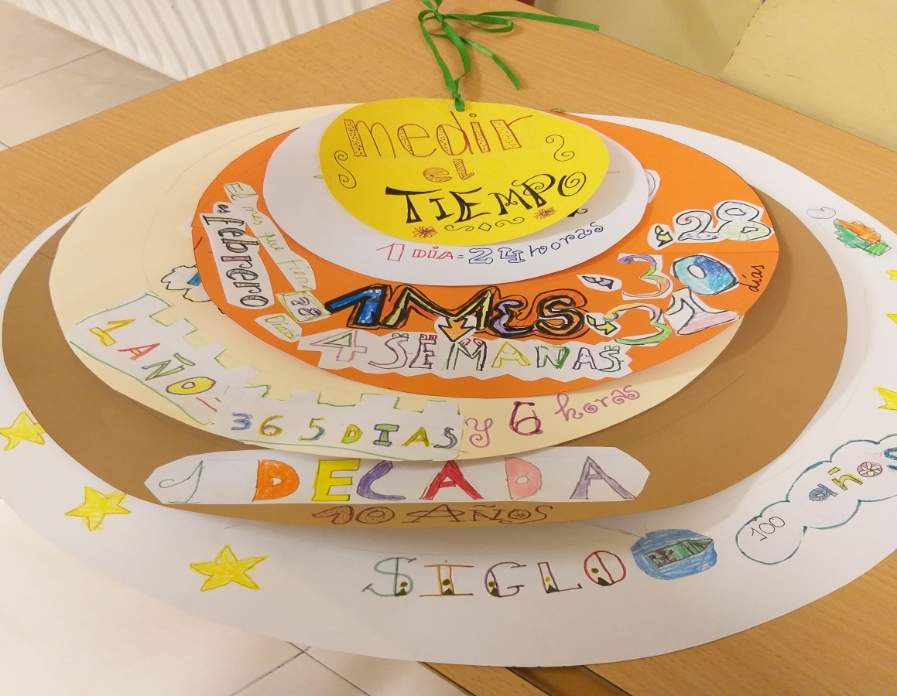
Resulta más fácil cuando todos participamos y nos ayudamos.
También para ordenar nuestro entorno , hicimosesta tira con pestañas que llevan dentro una explicación.
